FÓRMULA 1 SAO PAULO
Autódromo José Carlos Pace (Intergalos)
05 Días / 04 Noches
DESDE US$ 1,599.00

INCLUYE:
- Traslado aeropuerto Gru / Hotel / aeropuerto Gru. (servicio privado)
- 04 noches de alojamiento con desayuno.
- ENTRADA GRADA SECTOR G
- 03 traslados Hotel – Autódromo – Hotel. (en regular)
- Impuestos hoteleros.
- Tarjeta de Asistencia AC-35 con ASSIST CARD (04 días).

HOTEL | FECHA |  | TARIFAS
HOTEL | IN | OUT | SIMPLE | DOBLE | TRIPLE
Pestana Sao Paulo 4* Hab standard | 05-11-2026 | 09-11-2026 | 2349 | 1599 | 1449
Mercure Sao Paulo Times Square 4* Hab. superior | 05-11-2026 | 09-11-2026 | 2599 | 1775 | -

NOTAS:
N.A: noche adicional sujeto a disponibilidad.

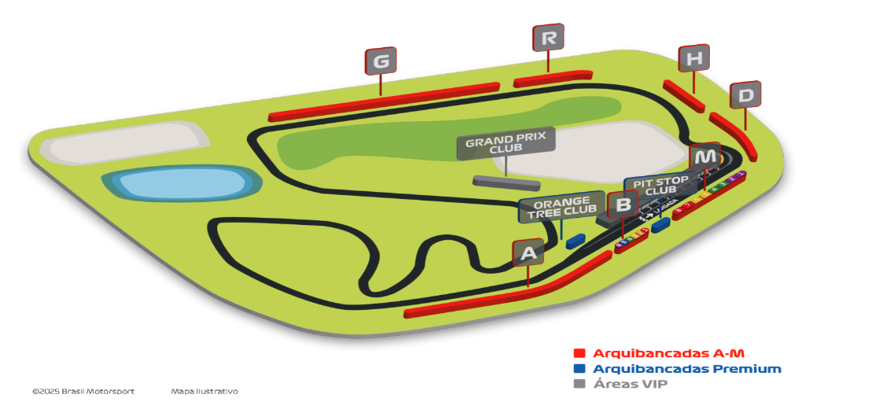

PROGRAMA:
- Mínimo 02 pasajeros viajando juntos; para pasajero viajando solo aplica suplemento (Consultar)
- 03 días de traslado del hotel al autódromo.
- Autódromo José Carlos Pace (Intergalos) 05 al 09 de noviembre.
- Entrada válida para los 3 días (Viernes, Sábado y Domingo)
- Los traslados desde el aeropuerto tienen salida a cada hora, desde las 08:00hs hasta las 20:00hs. En el caso de desencuentro el pasajero será reubicado en la próxima salida disponible
- No vendemos entradas individuales. Son parte de nuestro paquete de viaje.
- El traslado aeropuerto/hotel es privavo.
- El traslado al circuito será regular, en horario previamente establecido.
- Los traslados in - out se realiza vía CGH o GRU. Para traslados vía Viracopos, consultar precio.
- Para pasajeros que tengan su vuelo de regreso el 08/11 al finalizar la carrera, recomendamos comprar sus vuelos de salida después de las 21:00 horas si el vuelo es vía CGH o después de las 22:00 horas si el vuelo es de GRU; No seremos responsables de vuelos perdidos debido a retrasos en el evento.
- Para los huéspedes que salgan el 08/11, el traslado irá desde la pista de carreras directamente a los aeropuertos. Por lo tanto, los pasajeros tienen que comprobarlo, antes de embarcar hacia el circuito (en este caso, algunos hoteles permiten realizar el check out el día anterior por la noche, para evitar colas por la mañana).
- En caso de cancelación y/o anulación del viaje por parte del cliente, en cualquier momento, no habrá devolución del billete, el pasajero sería responsable de su reventa.
- Al ser un periodo de temporada alta, no se reembolsará ningún importe, salvo que consigamos recuperar los importes de nuestros proveedores (lo cual no podemos garantizar, ya que no es una obligación sino una mera liberalidad por nuestra parte); - Considerando que esta es una temporada muy alta, lo cual tiene sus correspondientes tarifas hoteleras, nos reservamos el derecho de cambiar de hotel. sin previo aviso, y nuestra obligación es ofrecer otro hotel de la misma categoría inicialmente contratado.
- Recomendamos a los pasajeros llevar los siguientes elementos a la pista de carreras: gorra, bloqueador solar, impermeable, protectores auditivos, agua. mineral. Algunos de estos artículos, sin embargo, se pueden comprar cerca de la pista de carreras.
- En caso de cambio de fechas del evento, no somos responsables de las pérdidas financieras causadas por ajustes de tarifas. proveedores (hoteles, compañías aéreas, etc.) En este caso, el reembolso de importes se estudiará caso por caso, según negociaciones entre los proveedores); - Para cuotas en la tarjeta AMEX, agregue el 3% al valor total de la compra.
- Tarifa no reembolsable, no endosable e intransferible.
- Precios sujetos a cambio sin previo aviso.
- Atipax Group no se hace responsable por circunstancias de fuerza mayor, casos fortuitos o hechos imputables a terceros, condiciones climatológicas o acontecimientos locales de cualquier índole que acarrearan modificaciones en la ejecución de las prestaciones anunciadas. Atipax no podrá, en ningún caso, responsabilizarse por accidentes corporales, atrasos, huelgas, accidentes técnicos, pérdidas o daños de equipajes ocurridos durante su estadía o circuito.

ITINERARIO DÍA POR DÍA:
Dia 1. Llegada
- Recepción en la salida del vuelo y traslado hasta el hotel escogido (en privado) Check-in y Alojamiento.

Dia 2. Salida al Autódromo
- Desayuno. Transfer desde el hotel hasta el autódromo y desde el autódromo hasta el hotel. Noche libre para actividades personales.

Dia 3. Salida al Autódromo
- Desayuno. Transfer desde el hotel hasta el autódromo y desde el autódromo hasta el hotel. Noche libre para actividades personales.

Dia 4. Salida al Autódromo
- Desayuno. Transfer desde el hotel hasta el autódromo y desde el autódromo hasta el hotel. Noche libre para actividades personales.

Dia 5. Salida
- Desayuno. Check-out. Traslado hasta el aeropuerto GRU. (en privado)

GENERALES:
- Precio por persona en dólares americanos.
- Programa cotizado en habitación estándar, excursiones en servicios regular o compartido.
- Incentivo de $10 por pasajero y comisión del 10% del programa.
- Válido para comprar Hasta agotar stock.
- Válido para viajar: Desde el 05 al 09 noviembre 2026.
- Sujeto a disponibilidad al momento de solicitar la reserva.
- Tarifas sujetas a variación sin previo aviso.

